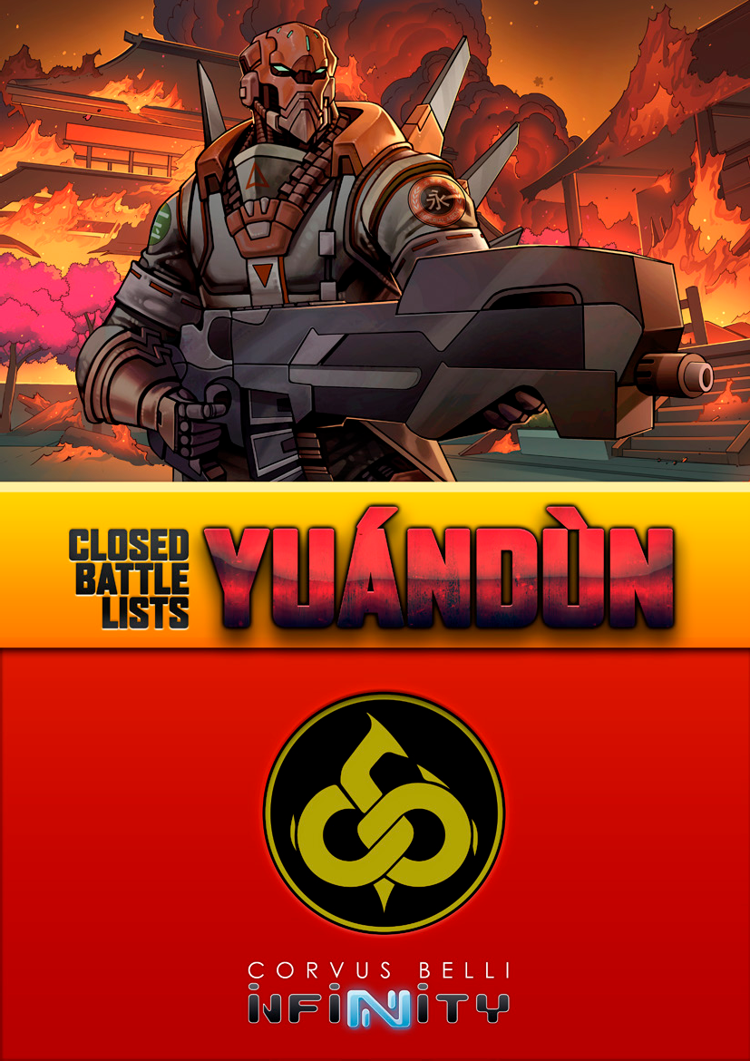

1

LISTES DE BATAILLES FERMéES (LBF)

Dans la saison actuelle (ITS 9), des Listes d'Armées Fermées sont établies officiellement comme valides pour l'ITS. Chaque Liste de Bataille Fermée (LBF ou CBL/Closed Battle List en anglais) propose différentes Listes d'Armées, de sorte que les joueurs peuvent y choisir les deux Listes d'Armées, qu'ils utiliseront dans le tournoi. Si les joueurs décident de participer à un tournoi ITS avec une Liste de Bataille Fermée, ils doivent informer l'organisateur, avec lesquelles des deux Listes d'Armées de la LBF (CBL) ils joueront. En outre, ils ne peuvent jouer qu’avec les Listes d'Armée de cette LBF (CBL).

Au début de la saison en cours, a été introduite la Blizzard-6, la première LBF (CBL) de l'ITS. Maintenant, en raison des événements que vous pouvez lire dans Infinity Uprising, le moment est venu de rencontrer la terrifiante Division Yuándùn, un corps spécial du Service Impérial possédant sa propre Liste de Bataille Fermée (Closed Battle List).

LA DIVISION YUÁNDÙN
“L'ennemi ne montre aucun respect pour l'honneur ou les règles. Pour protéger l'État-Empire nous ferons de même. Nous sommes le Bouclier de l'Empereur.”

Colonel Peng Shou. Extrait de la harangue fondatrice de la Division Yuándùn.

La Division Yuándùn (« Bouclier ») est une force spéciale du Service Impérial, créée pour les opérations de contact et la suppression des menaces à haut risque.
Connus comme "les bouchers de Motobushima" pour leur comportement cruel dans la prise de contrôle de la ville de Kuraimori durant le Soulèvement Japonais (Uprising), leur réputation infâme les précède partout où ils sont déployés, ils y sont craints et haïs en égale mesure.

Après les opérations de Kuraimori, la Division Yuándùn a acquis une réputation bien méritée au sein de l'Armée de l'État-Empire en tant que Force opérationnelle spécialisée dans la chasse au Japonais, une besogne qu'elle mène avec une joie et une efficacité particulière. Unité du type « tout ou rien », il est clair que les membres de cette division ne feront preuve d'aucune pitié pour les forces Japonaises, ni n'en n'attendront aucune d’eux en retour.
Un reportage d'Amber Bohanian pour la série Groupes d'Élite Moderne.
Regardez-le sur Sabot! Disponible dans toutes les régions de Maya.

Les membres de la Division Yuándùn sont choisis parmi les meilleurs soldats du Service Impérial et de certains régiments d'État, qui fournissent les importants renforts tactiques qu’un corps léger comme le Service Impérial manque souvent. Cependant, il faut pour devenir membre de cette division, un genre spécial de personne.
Au-delà des capacités de combat, les membres de la Division Yuándùn sont tous engagés à remplir leur devoir de protéger l'État-Empire, un devoir qui prévaut sur le sens moral.

Le but de ce corps spécial est de protéger l'État-Empire des ennemis aussi bien internes qu'externes, utilisant des méthodes et des tactiques spéciales, dont beaucoup sont d'une moralité douteuse. Cependant, toutes les actions de ce corps sont approuvées par l'Empereur, la seule autorité à laquelle ils répondent. Savoir être soutenu par l'Empereur renforce leur sentiment d'impunité et d'importance de leur mission. La division Yuándùn fait de grands efforts pour protéger la sécurité de l'État-Empire et il n'y a ni vies, ni droits, que ce corps ne saurait prêts à sacrifier pour remplir son devoir..

2

Groupe 1 10
LISTE A
ISC: Guijia Squadrons
Troupes Mécanisées
TAG
MOV CC TR PH VOL BLI PB STR S DISP
15-10 19 14 17 13 8 6 3 7 2

Équipement : ECM
Compétences Spéciales : Habité ·
Nom
Armes TR
Armes CC
CAP P
Escadrons GUIJIA
298/5,5
ISC: GARDE CÉLESTE

GUIJIA Mitrailleuse MULTI, Lance-flammes Lourd Arme CC AP 2 88

IL

Nom

GARDE CÉLESTE (Observateur d’Artillerie)

Troupes de Ligne

GARDE CÉLESTE

MOV CC TR PH VOL BLI PB B S DISP
10-10 14 11 10 14 1 3 1 2 Total

Compétences Spéciales : Fireteam: Core

CAP P
Armes CC
Armes TR

Fusil d’Abordage Pistolet, Couteau 0 13

PILOTE GUIJIA
IL

MOV CC TR PH VOL BLI PB B S DISP
10-10 14 11 10 13 0 0 1 2 -

Compétences Spéciales : Pilote - · Opérateur Spécialiste

CAP P

Armes CC
Armes TR
Nom

GUIJIA PILOT Lance-flammes Léger Pistolet, Couteau

ISC: Agents Impériaux, Rang de la Grue
Troupes d’Élite

Agents Impériaux, Rang de la Grue (Xian Hè)
ILO
MOV CC TR PH VOL BLI PB B S DISP 10-10 22 13 13 14 4 6 2 2 5

Compétences Spéciales : Kinematika N2 · Arts Martiaux N3

CAP P
Armes CC
Armes TR
Nom

AGENT IMPERIAL Lieutenant Fusil MULTI, 2 Nanopulseur Pistolet, Arme CC DA 0.5 53
Hacker (Disp. de Piratage d’Assaut)

Troupes Vétérans
ISC: Zhànying Agents Impériaux

Agents Impériaux ZHÀNYING
IL
MOV CC TR PH VOL BLI PB B S DISP
10-10 16 12 10 13 2 3 1 2 2

Compétences Spéciales : Bioimmunité · Sixième Sens N2

CAP P
Armes CC
Armes TR
Nom

ZHÀNYING Mitrailleuse Pistolet, Impulsion Électrique 1 30

ISC: Yáokòng WÈIBING
Troupes de Soutien
DCD
MOV CC TR PH VOL BLI PB STR S DISP
15-10 8 11 10 13 0 3 1 3 2

Équipement : Désactivateurs · Répétiteur
Compétences Spéciales : Fireteam: Core · Observateur d’Artillerie · G: Remote Presence · Sat-lock · Capteur
Nom
Armes TR
Armes CC
CAP P
Yáokòng WÈIBING (Gardiens)
Yáokòng BÈIBING Fusil Combi, Sniffer Impulsion Électrique 0 16

Troupes de Soutien

ISC: Yáoxiè Rui Shi

DCD
MOV CC TR PH VOL BLI PB STR S DISP
15-10 7 12 10 13 0 6 1 4 1

Équipement : Viseur Multi-spectral N2 · Répétiteur
Compétences Spéciales : G: Remote Presence
Nom
Armes TR
Armes CC
CAP P
Yáoxiè RUI SHI
RUI SHI Spitfire Impulsion Électrique 1 20

MOV CC TR PH VOL BLI PB B S DISP
10-10 19 12 10 13 1 3 1 2 3

Équipement: Holoprojector N2
Compétences Spéciales : Déploiement Avancé N2 · Kinematika N1 · Arts Martiaux N1
Troupes Spécialement Entrainées
KANRÈN Counter-insurgency Group
EC
ISC: Kanrèn Counter-insurgency Group

CAP P
Armes CC
Armes TR
Nom

Troupes de Ligne
KANRÈN Hacker (Disp. de Piratage Tueur)
ISC: GARDE CÉLESTE
GARDE CÉLESTE
Fusil Combi, Chain-colt Pistolet, Arme CC Monofilament, Couteau

0 29

IL
MOV CC TR PH VOL BLI PB B S DISP
10-10 14 11 10 14 1 3 1 2 Total

Compétences Spéciales : Fireteam: Core

CAP P
Armes CC
Armes TR
Nom

GARDE CÉLESTE Fusil de Sniper MULTI Pistolet, Couteau 0.5 21
ISC: GARDE CÉLESTE
Compétences Spéciales : Fireteam: Core

Troupes de Ligne
MOV CC TR PH VOL BLI PB B S DISP
10-10 14 11 10 14 1 3 1 2 Total
GARDE CÉLESTE
Armes CC
IL
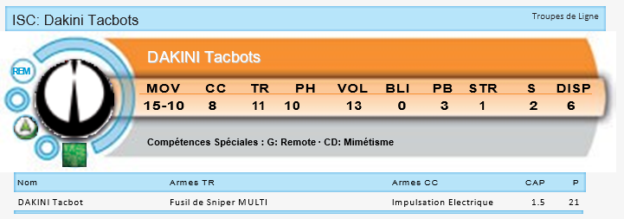
ISC: Dakini Tacbots
Troupes de Ligne
REM
MOV CC TR PH VOL BLI PB STR S DISP
6-4 8 11 10 13 0 3 1 2 6
Compétences Spéciales:: CCHH:: MMiimmeettiissmm · GG:: RReemmoottee PPrreesseennccee
Nom
Armes TR
Armes CC
CAP C
DDAAKKIINNII TTaaccbboottss
DAK INI Tacbot Paramedic (MediKit) Fusil Combi Impulsion Electrique 0 15
Note : Fireteam Spéciale Duo: Yáokòng BÈIBĪNG + Yáoxiè RUI SHI
CAP P

GARDE CÉLESTE (Disp. de Contrôle Kuang Shi)
Armes TR
Nom
Fusil Combi + Lance-grenades Fumigènes Léger Pistolet, Couteau 0.5 13
Note : Fireteam Spéciale Core: AGENTS IMPERIAUX, Rang de la Grue + Agents Impériaux ZHÀNYING + Jusqu’à 3 GARDE CÉLESTE

3

Groupe 1 10
LISTE B
300/6
ISC: GARDE CÉLESTE

ISC: Guijia Squadrons

Troupes Mécanisées
Escadrons GUIJIA

TAG

MOV CC TR PH VOL BLI PB STR S DISP
15-10 19 14 17 13 8 6 3 7 2

Équipement : ECM
Compétences Spéciales : Habité ·

CAP P
Armes CC
Armes TR
Nom

G IJIA Mitrailleuse MULTI, Lance-flammes Lourd Arme CC AP 2 88

IL

Nom

GARDE CÉLESTE (Observateur d’Artillerie)

Troupes de Ligne

GARDE CÉLESTE

MOV CC TR PH VOL BLI PB B S DISP
10-10 14 11 10 14 1 3 1 2 2

Compétences Spéciales : Fireteam: Core

CAP P
Armes CC
Armes TR

Fusil d’Abordage Pistolet, Couteau 0 12

PILOTE GUIJIA
IL

MOV CC TR PH VOL BLI PB B S DISP
10-10 14 11 10 13 0 0 1 2 -

Compétences Spéciales : Pilote · Opérateur Spécialiste

CAP P
Armes CC
Armes TR
Nom

UIJIA PILOT Lance-flammes Léger Pistolet, Couteau

Troupes d’Élite
ISC: Agents Impériaux , RANG DU FAISANT

Agents Impériaux, RANG DU FAISANT (Ye Ji)
IL

MOV CC TR PH VOL BLI PB B S DISP
10-10 22 12 10 14 2 3 1 2 2

Compétences Spéciales : Fireteam: Duo · Free Agent · Kinematika N1 · Arts Martiaux N2

Armes TR
CAP P
Armes CC
Nom

AGENT IMPéRIAL (Chaine Red Fury Pistolet, Arme CC DA 1 35
de Commandement, Fireteam: Duo)

Troupes de Ligne
ISC: Dakini Tacbots
DAKINI Tacbots

DCD

MOV CC TR PH VOL BLI PB STR S DISP
15-10 8 11 10 13 0 3 1 2 6

Compétences Spéciales : G: Remote · CD: Mimétisme

CAP P
Armes CC
Armes TR
Nom

DAKINI Tacbot Fusil de Sniper MULTI Impulsion Électrique 1.5 21

Troupes Vétérans

ISC: Zhànying Agents Impériaux
Agents Impériaux ZHÀNYING

IL

MOV CC TR PH VOL BLI PB B S DISP
10-10 16 12 10 13 2 3 1 2 2

Compétences Spéciales : Bioimmunité · Sixième Sens N2

CAP P
Armes CC
Armes TR
Nom
ZHÀNYING Lieutenant Lance-Missiles, Nanopulseur, Grenades Nimbus Pistolet, Impulsion Électrique 1 28

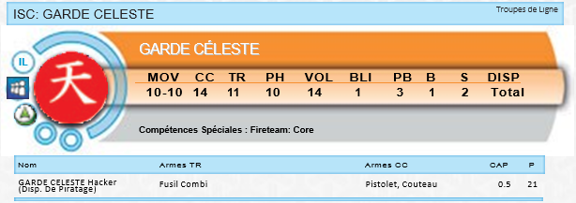
ISC: GARDE CÉLESTE

Troupes de Ligne
LI
MOV CC TR PH VOL BLI PB B S DISP
4-4 14 11 10 14 1 3 1 2 Total
Compétences Spéciales:: Fireteam: Core
Nom
Armes TR
Armes CC
CAP C
GARDE CÉLESTE
GARDE CÉLESTE Hacker (Hacking Fusil Combi Pistolet, Couteau 0.5 21
Device)

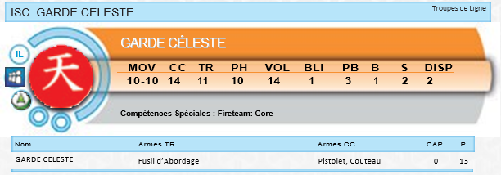
ISC: GARDE CÉLESTE

Troupes de Ligne
LI
MOV CC TR PH VOL BLI PB B S DISP
4-4 14 11 10 14 1 3 1 2 2
Compétences Spéciales:: Fireteam: Core
Nom
Armes TR
Armes CC
CAP C
GARDE CÉLESTE
GARDE CÉLESTE Fusil d’Abordage Pistolet, Couteau 0 12

ISC: Sophotects
Troupes de Soutien
IL
MOV CC TR PH VOL BLI PB B S DISP
15-10 13 11 11 15 2 0 1 2 2

Équipement : Médikit
Compétences Spéciales : Médecin · Ingénieur · V: Ignorer les Blessures
Nom
Armes TR
Armes CC
CAP P
SOPHOTECTS
SOPHOTECT Fusil Combi, Charges Creuses Pistolet, Couteau 0 31

Troupes Spécialement Entrainées

KANRÈN Counter-insurgency Group

MOV CC TR PH VOL BLI PB B S DISP
10-10 19 12 10 13 1 3 1 2 3

Équipement: Holoprojector N2
Compétences Spéciales : Déploiement Avancé N2 · Kinematika N1 · Arts Martiaux N1

EC
ISC: Kanrèn Counter-insurgency Group

Armes TR
CAP P
Armes CC
Nom

KANRÈN Observateur d’Artillerie Fusil d’Abordage, Chain-colt Pistolet, Arme CC Monofilament, Couteau

0 26

Troupes Spécialement Entrainées

ISC: Kanrèn Counter-insurgency Group
KANRÈN Counter-insurgency Group

EC

MOV CC TR PH VOL BLI PB B S DISP
10-10 19 12 10 13 1 3 1 2 3

Équipement: Holoprojector N2
Compétences Spéciales : Déploiement Avancé N2 · Kinematika N1 · Arts Martiaux N1

Note : Fireteam Spéciales Duo : Agents Impériaux, RANG DU FAISANT + Dakini
CAP P
Armes CC
Armes TR
Nom

Note: Fireteam Spéciales Core : Agents Impériaux ZHÀNYĪNG + Jusqu’à 3 GARDE CÉLESTE + Sophotects

KANRÈN Fusil d’Abordage, Chain-colt Pistolet, Arme CC Monofilament, Couteau
0 25

4

Groupe 1 10
LISTE C
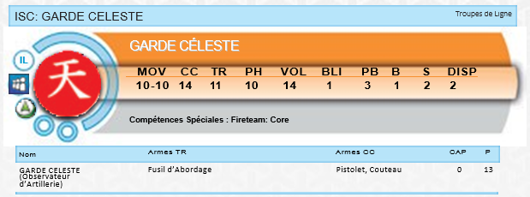
297/6
Troupes d’Élite

ISC: Agents Impériaux, Rang de la Grue

AGENTS IMPÉRIAUX, Rang de la Grue (Xian Hè)

ILO
MOV CC TR PH VOL BLI PB B S DISP 10-10 22 13 13 14 4 6 2 2 2

Compétences Spéciales : Kinematika N2 · Arts Martiaux N3

Armes TR
CAP P
Armes CC
Nom

AGENT IMPERIAL Lieutenant Fusil MULTI, 2 Nanopulseur Pistolet, Arme CC DA 0 52
(Capteur, Viseur X)

GARDE CÉLESTE (Forward
ISC: GARDE CÉLESTE
Troupes de Ligne
LI
MOV CC TR PH VOL BLI PB B S DISP
4-4 14 11 10 14 1 3 1 2 2
Compétences Spéciales:: Fireteam: Core
Nom
Armes TR
Armes CC
CAP C
CCEELLEESSTTIIAALL GGUUAARRDD
OTRerver)

Fusil d’Abordage Pistolet, Couteau 0 13

ISC: Wèibing Yáokòng
Troupes de Soutien
Yáokòng WÈIBING (Gardiens)
DCD

MOV CC TR PH VOL BLI PB STR S DISP
15-10 8 11 10 13 0 3 1 3 2

Équipement: Désactivateurs · Répétiteur
Compétences Spéciales : Fireteam: Duo · Observateur d’Artillerie · G: Remote Presence · Sat-lock · Capteur

CAP P
Armes CC
Armes TR
Nom

Yáokòng WÈIBING Fusil Combi, Sniffer Impulsion Électrique 0 16

Troupes Spécialement Entrainées
ISC: Sù-Jiàn Immediate Action Unit
FORME DE HAUTE MOBILITÉ

ILO

MOV CC TR PH VOL BLI PB STR S DISP
20-5 8 12 14 13 5 6 2 3 1

Compétences Spéciales : Escalader Plus · Fireteam: Duo · G:Remote Presence · Kinematika N2 · Mechanical Transmutation · Multi-terrain · V: Ignorer les Blessures

FORME DE COMBAT

ILO
MOV CC TR PH VOL BLI PB STR S DISP
10-5 16 14 14 13 5 6 2 5 -

Compétences Spéciales : Fireteam: Duo · G: Remote Presence · Mechanical Transmutation · V: Ignorer les Blessures

CAP P
Armes CC
Armes TR
Nom

SÙ-JIÀN Spitfire, Lance-flammes Léger, Panzerfaust Pistolet Lourd, Couteau 2 59
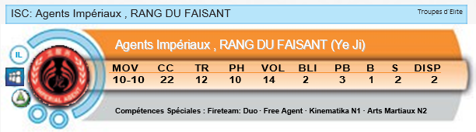
Troupes d’Élite
Agents Impériaux , RANG DU FAISANT

Agents Impériaux, RANG DU FAISANT (Ye Ji)
IL

MOV CC TR PH VOL BLI PB B S DISP
10-10 22 12 10 14 2 3 1 2 2

Compétences Spéciales : Fireteam: Duo · Free Agent · Kinematika N1 · Arts Martiaux N2

Armes TR
CAP P
Armes CC
Nom

AGENT IMPERIAL (Chaine Red Fury Pistolet, Arme CC DA 0.5 32
de Commandement)

Troupes Spécialement Entrainées
ISC: Bào Troops, Judicial Batch Unit
TROUPES BÀO, Unité de Surveillance Judiciaire
IL

MOV CC TR PH VOL BLI PB B S DISP
10-10 15 12 10 14 1 6 1 2 2

Compétences Spéciales: V: Courage

Armes TR
CAP P
Armes CC
Nom

BÀO TROOP (Viseur Multi-Spectral N2) Fusil de Sniper MULTI Pistolet, Couteau 1.5 29

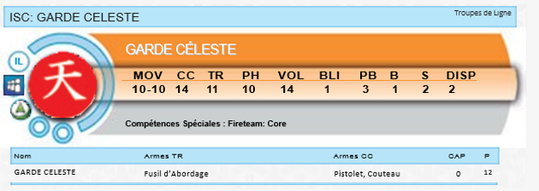
ISC: GARDE CÉLESTE
Troupes de Ligne
LI
MOV CC TR PH VOL BLI PB B S DISP
4-4 14 11 10 14 1 3 1 2 2
Compétences Spéciales:: Fireteam: Core
Nom
Armes TR
Armes CC
CAP C
CCEELLEESSTTIIAALL GGUUAARRDD
GARDE CÉLESTE Fusil d’Abordage Pistolet, Couteau 0 12

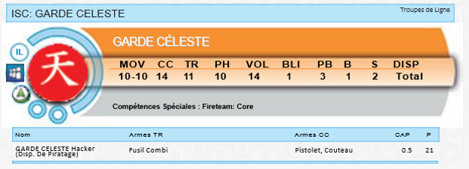
ISC: GARDE CÉLESTE
Troupes de Ligne
LI
MOV CC TR PH VOL BLI PB B S DISP
4-4 14 11 10 14 1 3 1 2 2
Compétences Spéciales:: Fireteam: Core
Nom
Armes TR
Armes CC
CAP C
CCEELLEESSTTIIAALL GGUUAARRDD
GARDE CÉLESTE Hacker (Hacking Fusil Combi Pistolet, Couteau 0.5 21
Device)

ISC: Zúyong Invincibles, Terra-cotta Soldiers
Troupes de Ligne
ILO
MOV CC TR PH VOL BLI PB B S DISP
10-10 15 13 12 13 3 3 2 2 5

Compétences Spéciales : Fireteam: Duo · Kinematika N1
Nom
Armes TR
Armes CC
CAP P
Invincibles ZÚYONG, Soldats de Terre Cuite
ZÚYONG (Observateur d’Artillerie) Fusil Combi 2 Breaker Pistolets, Couteau 0 28

ISC: Zúyong Invincibles, Terra-cotta Soldiers
Troupes de Ligne
ILO
MOV CC TR PH VOL BLI PB B S DISP
10-10 15 13 12 13 3 3 2 2 5

Compétences Spéciales : Fireteam: Duo · Kinematika L1
Nom
Armes TR
Armes CC
CAP P
Invincibles ZÚYONG, Soldats de Terre Cuite
ZÚYONG Mitrailleuse 2 Breaker Pistolets, Couteau 1.5 35

Note: Fireteam Spéciale Duo : Yáokòng WÈIBING + Sù-Jiàn Immediate Action Unit

Note: Fireteam Spéciale Core : Agents Impériaux , RANG DU FAISANT + TROUPES BÀO + Jusqu’à 3 GARDE CÉLESTE

5

Groupe 1 10
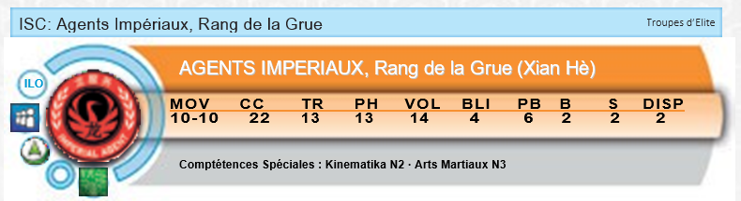
LISTE D
ISC: Agents Impériaux, Crane Rank
Troupes d’Élite
HI
MOV CC TR PH VOL BLI PB B S DISP
4-4 22 13 13 14 4 6 2 2 2
Compétences Spéciales:: KKiinneemmaattiikkaa LL22 · MMaarrttiiaall AArrttss LL33
Nom
Armes TR
Armes CC
CAP P
IIMMPPEERRIIAALL AAGGEENNTTSS,, CCrraannee RRaannkk ((XXiiaann HHèè))
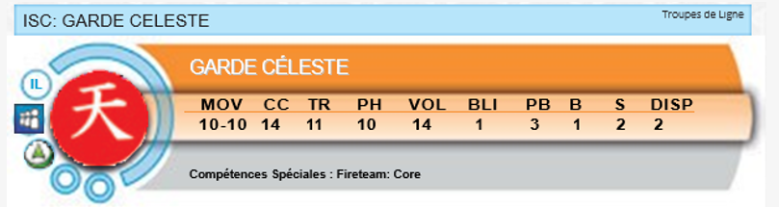
300/5
ISC: GARDE CÉLESTE
Troupes de Ligne
LI
MOV CC TR PH VOL BLI PB B S DISP
4-4 14 11 10 14 1 3 1 2 2
Compétences Spéciales:: Fireteam: Core
Nom
Armes TR
Armes CC
CAP P
CCEELLEESSTTIIAALL GGUUAARRDD

AGENT IMPERIAL Lieutenant Fusil MULTI, 2 Nanopulseur Pistolet, Arme CC DA 0.5 53
Hacker (Disp. de Piratage d’Assaut)

GARDE CÉLESTE (Disp. de Contrôle Kuang Shi)

Fusil Combi + Lance-grenades Fumigènes Léger Pistolet, Couteau 0.5 13

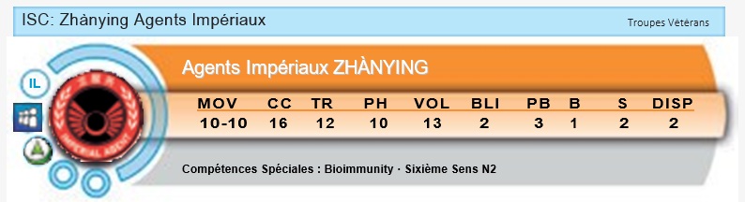
ISC: Zhànyong Agents Impériaux
Troupes Vétérans
LI
MOV CC TR PH VOL BLI PB B S DISP
4-4 16 12 10 13 2 3 1 2 2
Compétences Spéciales : Bioimmunité · Sixième Sens N2
Nom
Armes TR
Armes CC
CAP P
ZHÀNYING Agents Impériaux

ZHÀNYING Hacker (Disp. de Piratage) Fusil Combi Breaker, Charges Creuses Pistolet, Impulsion Électrique 0.5 32
Nom | Armes TR | Armes CC | CAP | P | Nom | Armes TR | Armes CC | CAP | C
WÚ MÍNG (Fireteam: Duo) | Chain Rifle, Pistolet Mitrailleur | Pistolet, Couteau | 0 | 25 | SOPHOTECT | Fusil Combi, Charges Creuses | Pistolet, Couteau | 0 | 31

Troupes de Ligne
ISC: Wu Míng Assault Corps
WÚ MÍNG (Les Innommés)
ILO
MOV CC TR PH VOL BLI PB B S DISP
10-10 16 13 13 13 4 3 2 2 3

Compétences Spéciales: Fireteam: Core · Kinematika N1

Troupes de Ligne
ISC: Wu Míng Assault Corps
WÚ MÍNG (Les Innommés)

ILO

MOV CC TR PH VOL BLI PB B S DISP
10-10 16 13 13 13 4 3 2 2 3

Compétences Spéciales: Fireteam: Core · Kinematika N1

CAP P
Armes CC
Armes TR
Nom
Nom
WÚ MÍNG (Fireteam: Duo) Chain Rifle, Pistolet Mitrailleur Pistolet, Couteau 0 25
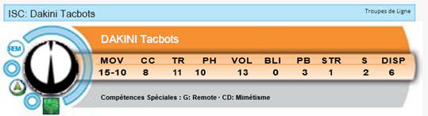
ISC: Dakini Tacbots
Troupes de Ligne
REM
MOV CC TR PH VOL BLI PB STR S DISP
6-4 8 11 10 13 0 3 1 2 6
Compétences Spéciales:: CCHH:: MMiimmeettiissmm · GG:: RReemmoottee PPrreesseennccee
Nom
Armes TR
Armes CC
CAP P
DDAAKKIINNII TTaaccbboottss
DAKINI Tacbot Fusil Combi Impulsion Électrique 0 13

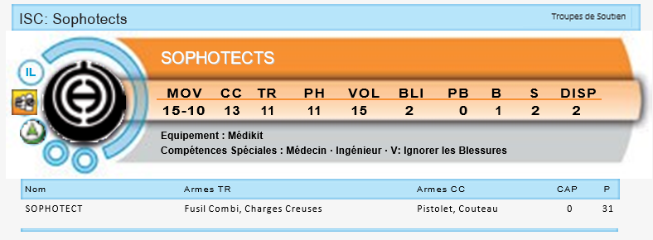
ISC: Sophotects
Troupes de Soutien
LI
MOV CC TR PH VOL BLI PB B S DISP
6-4 13 11 11 15 2 0 1 2 2

Equipment:: MMeeddiiKKiitt
Compétences Spéciales:: DDooccttoorr · EEnnggiinneeeerr · VV:: NNoo BBoouunndd IInnccaappaacciittaattiioonn
SSOOPPHHOOTTEECCTTSS

YUDBOTS
CAP P
Armes CC
Armes TR
MOV CC TR PH VOL BLI PB STR S DISP
15-10 8 8 10 13 0 3 1 1 2

DCD
ISC: Yudbots

Troupes de Soutien

Compétences Spéciales: CH: Mimetism · G: Servant

YUDBOT Impulsion Électrique 0 3

Armes CC
ISC: Yáopú Pangguling
Troupes de Soutien
Yáopú PANGGULING
CAP P
Armes TR
Nom
MOV CC TR PH VOL BLI PB STR S DISP
10-10 8 11 10 13 2 3 1 4 2

Equipment : Bagage
Compétences Spéciales: G: Remote Presence
DCD
ISC: Hsien Warriors
Troupes du Quartier Général
ILO
MOV CC TR PH VOL BLI PB B S DISP
10-10 19 14 14 14 4 6 2 2 2

Équipement : Viseur Multi-spectral
Compétences Spéciales: Arts Martiaux N1
Nom
Armes TR
Armes CC
CAP P
Guerriers HSIEN

HSIEN Mitrailleuse, Nanopulseur Pistolet, Arme CC AP 2 61
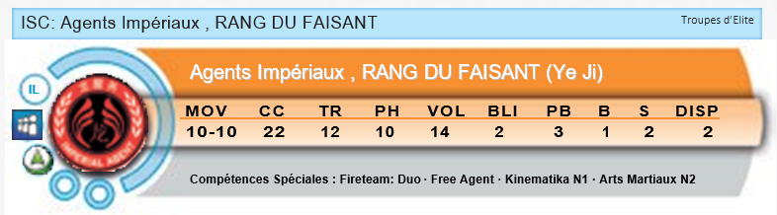

PANGGULING (Démineur, Répétiteur)
Flash Pulse Pistolet Lourd, Impulsion Électrique 0 8

Note: Fireteam Spéciale Haris : Agents Impériaux, RANG DU FAISANT + Dakini + GARDE CÉLESTE.
ISC: Agents Impériaux, Pheasant Rank
Agents Impériaux , RANG DU FAISANT (Ye Ji)
Compétences Spéciales : Fireteam: Duo · Free Agent · Kinematika L1 · Arts Martiaux N2
MOV CC TR PH VOL BLI PB B S DISP
4-4 22 12 10 14 2 3 1 2 2
LI
Troupes d’Élite

PHEASANT IMPERIAL AGENT (Chain Red Fury Pistolet, Arme CC DA 1.5 36
Armes TR
CAP P
Armes CC
Nom
de Commandement, Fireteam: Haris)
Note: Fireteam Spéciale Core : AGENTS IMPERIAUX, Rang de la Grue + Agents Impériaux ZHÀNYĪNG + Jusqu’à 2 Wú Míng + Hsien

6

Groupe 1 10
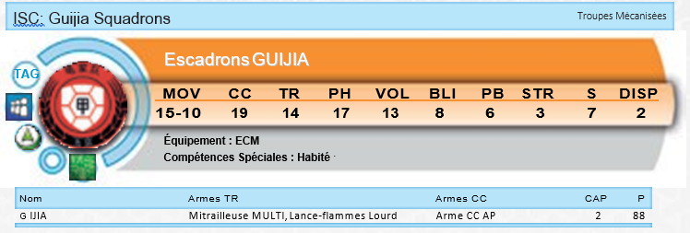
LISTE E
300/6

Nom | Armes TR | Armes CC | CAP | P
GUIJIA | Mitrailleuse MULTI, Lance-flammes Lourd | Arme CC AP | 2 | 88
PILOTE GUIJIA

IL

MOV CC TR PH VOL BLI PB B S DISP
10-10 14 11 10 13 0 0 1 2 -

Compétences Spéciales : Pilote · Opérateur Spécialiste

CAP P
Armes CC
Armes TR
Nom

GUIJIA PILOT Lance-flammes Léger Pistolet, Couteau

Troupes d’Élite

ISC: Agents Impériaux , RANG DU FAISANT

Agents Impériaux, RANG DU FAISANT (Ye Ji)
IL

MOV CC TR PH VOL BLI PB B S DISP
10-10 22 12 10 14 2 3 1 2 2

Compétences Spéciales : Fireteam: Duo · Free Agent · Kinematika N1 · Arts Martiaux N2

CAP P
Armes CC
Armes TR
Nom

AGENT IMPéRIAL (Chaine Red Fury Pistolet, Arme CC DA 1 36
de Commandement, Fireteam: Haris)

ISC: GARDE CÉLESTE

Troupes de Ligne

LI
MOV CC TR PH VOL BLI PB B S DISP
4-4 14 11 10 14 1 3 1 2 2
Compétences Spéciales:: Fireteam: Core
Nom
Armes TR
Armes CC
CAP P
CCEELLEESSTTIIAALL GGUUAARRDD
GARDE CÉLESTE Hacker Fusil Combi Pistolet, Couteau 0.5 21
ISC: Guijia Squadrons
Troupes Mécanisées
TAG
MOV CC TR PH VOL BLI PB STR S DISP
15-10 19 14 17 13 8 6 3 7 2

Équipement : ECM
Compétences Spéciales : Habité ·

Escadrons GUIJIA
Disp. de Piratage)

ISC: GARDE CÉLESTE
Troupes de Ligne
LI
MOV CC TR PH VOL BLI PB B S DISP
4-4 14 11 10 14 1 3 1 2 2
Compétences Spéciales:: Fireteam: Core
Nom
Armes TR
Armes CC
CAP P
CCEELLEESSTTIIAALL GGUUAARRDD
GARDE CÉLESTE Spitfire Pistolet, Couteau 1 19

Compétences Spéciales: V: Courage
Troupes Spécialement Entrainées

TROUPES BÀO, Unité de Surveillance Judiciaire
MOV CC TR PH VOL BLI PB B S DISP
10-10 15 12 10 14 1 6 1 2 2

IL
ISC: Bào Troops, Judicial Batch Unit

CAP P
Armes CC
Armes TR
Nom

BÀO TROOP (Viseur Multi-Spectral N2, Viseur Biométrique N2)
Troupes Vétérans

ISC: Zhànying Agents Impériaux
Agents Impériaux ZHÀNYING
Fusil de Précision Shock Pistolet, Couteau 0 25

Troupes Spécialement Entrainées

ISC: Kanrèn Counter-insurgency Group

IL
KANRÈN Counter-insurgency Group

MOV CC TR PH VOL BLI PB B S DISP
10-10 16 12 10 13 2 3 1 2 2

EC
MOV CC TR PH VOL BLI PB B S DISP
10-10 19 12 10 13 1 3 1 2 1

Équipement : Holoprojector N2
Compétences Spéciales : Déploiement Avancé N2 · Kinematika N1 · Arts Martiaux N1

Compétences Spéciales : Bioimmunité · Sixième Sens N2

Armes TR
CAP P
Armes CC
Nom

ZHÀNYING Lance-Missiles, Nanopulseur, Grenades Nimbus Pistolet, Impulsion Électrique 1.5 28
CAP P
Armes CC
Armes TR
Nom

KANRÈN Hacker (Disp. de Piratage Tueur)
Troupes de Soutien
ISC: Mech-Ingénieur, Zhanshi Gongchéng
Fusil Combi, Chain-colt Pistolet, Arme CC Monofilament, Couteau

0 29

MECH-INGÉNIEURS (Zhanshi Gongchéng)
Troupes Spécialement Entrainées

ISC: Kanrèn Counter-insurgency Group

MOV CC TR PH VOL BLI PB B S DISP
10-10 14 11 10 13 1 0 1 2 1

IL
KANRÈN Counter-insurgency Group

EC

MOV CC TR PH VOL BLI PB B S DISP
10-10 19 12 10 13 1 3 1 2 1

Équipement: Holoprojector N2
Compétences Spéciales : Déploiement Avancé N2 · Kinematika N1 · Arts Martiaux N1

Compétences Spéciales : Ingénieur
CAP P
Armes CC
Armes TR
Nom
MECH-ENGINEER Fusil Combi, Charges Creuses Pistolet, Couteau 0 15

KANRÈN Observateur d’Artillerie Fusil d’Abordage, Chain-colt Pistolet, Arme CC Monofilament, Couteau
0 29

Armes TR
CAP P
Armes CC
Nom
Troupes de Ligne

ISC: GARDE CÉLESTE

0 26
GARDE CÉLESTE

MOV CC TR PH VOL BLI PB B S DISP
10-10 14 11 10 14 1 3 1 2 2

IL

Compétences Spéciales: Fireteam: Core

CAP P
Armes CC
Armes TR
Nom

GARDE CÉLESTE Lieutenant Fusil Combi Pistolet, Couteau 0 13

Note: Fireteam Spéciale Haris : Agents Impériaux, RANG DU FAISANT Haris + Agents Impériaux ZHÀNYĪNG + Mech-Ingénieur

Note: Fireteam Spéciale Core : Troupes Bào + Jusqu’à 3 GARDE CÉLESTE

7

8

